**ЧТО МЫ ЗНАЕМ ОБ ЭКЗЕМЕ?**

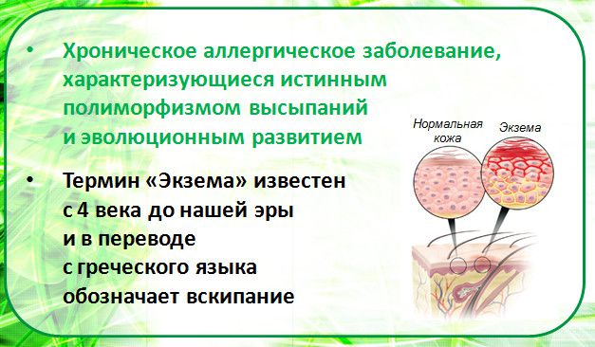

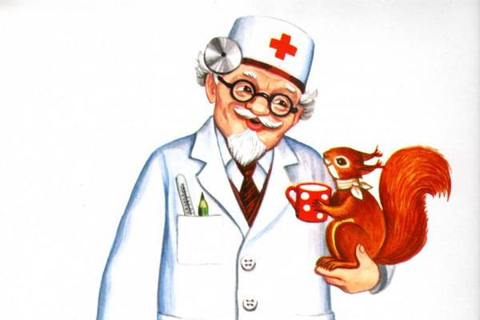

Добрый доктор-дерматолог!

Путь к нему не так уж долог,

В диспансере он сидит,

Лечит кожный дерматит!

Если есть у вас проблема –

Поспешите к нам сюда.

И вприпрыжку от экземы

Убежите навсегда!

**ЧТО ВЫЗЫВАЕТ ЭКЗЕМУ???**

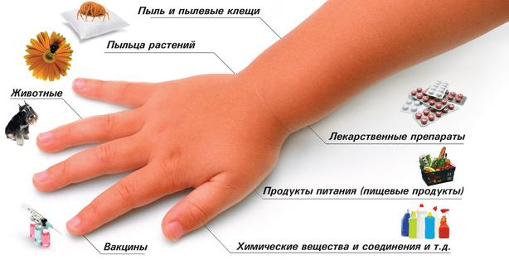

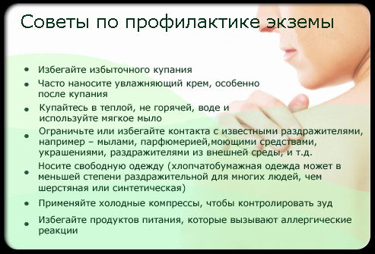

При первых признаках экземы необходимо обратиться к дерматологу! Не своевременное лечение приведет к нежелательным последствиям!



Хорошо здоровым быть,

С кожей чистою ходить.

И с экземой не встречаться –

Надо просто постараться:

Овощей побольше есть,

Цитрусами пренебречь,

Закаляться-обливаться,

Спортом разным заниматься!

**Запрещено!**



**Цитрусовые**

